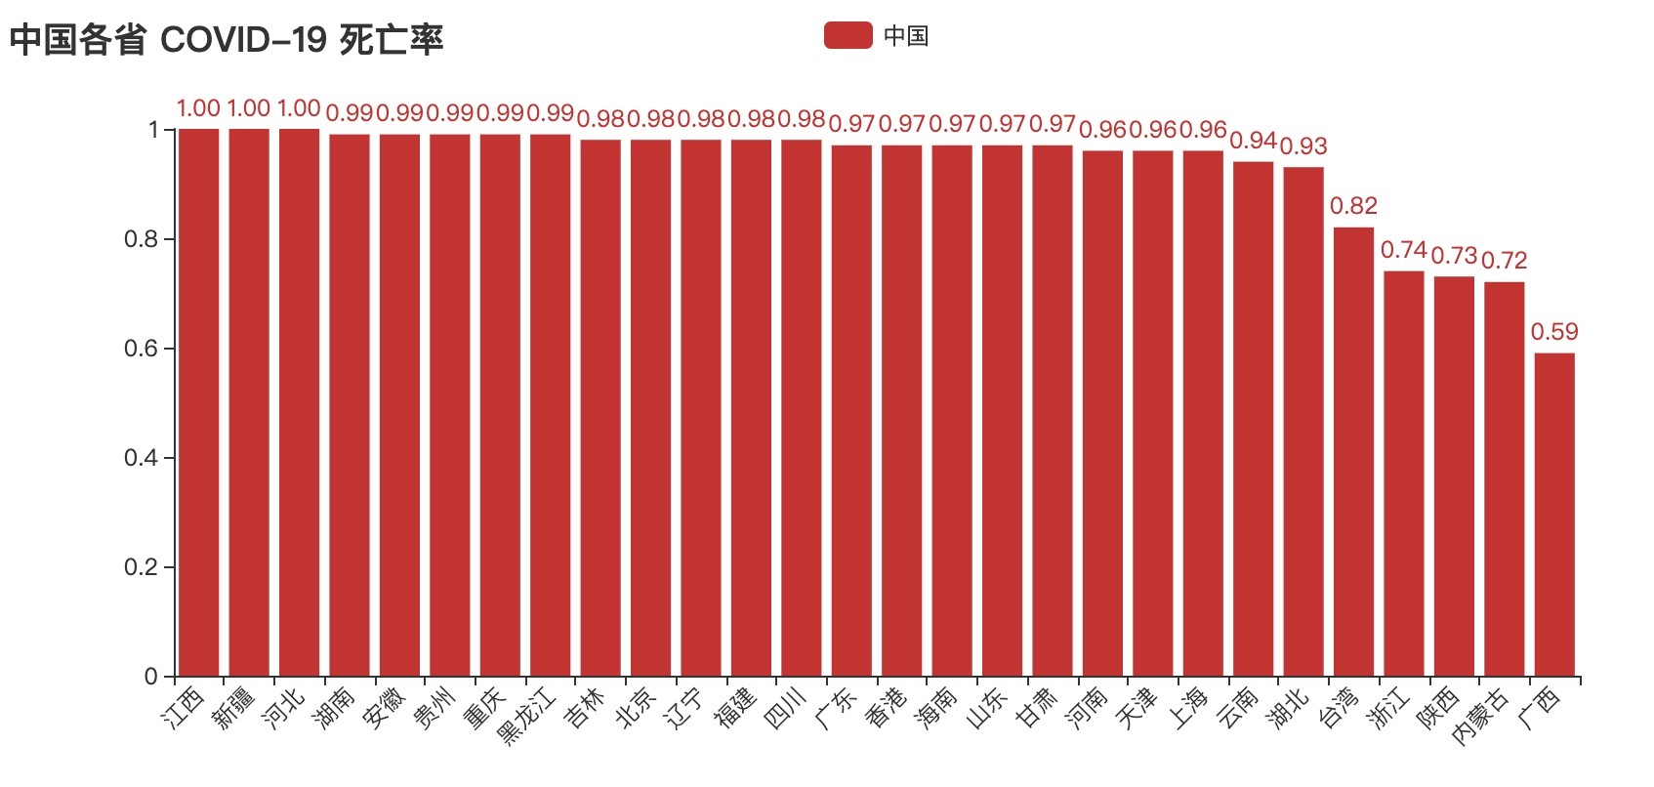

上图显示中国28个省份（包括香港、台湾等）在 2019 年某个时间段，统计新冠疫情的死亡率，死亡数除以人口数，得到每百万人死亡率（死亡总比例）。其中，前三名江西、新疆、河北的死亡率达到了 1.0，重点关注。倒数前三名是陕西、内蒙古、广西死亡率分别是 0.73，0.72，0.59。